广东省专利奖励办法
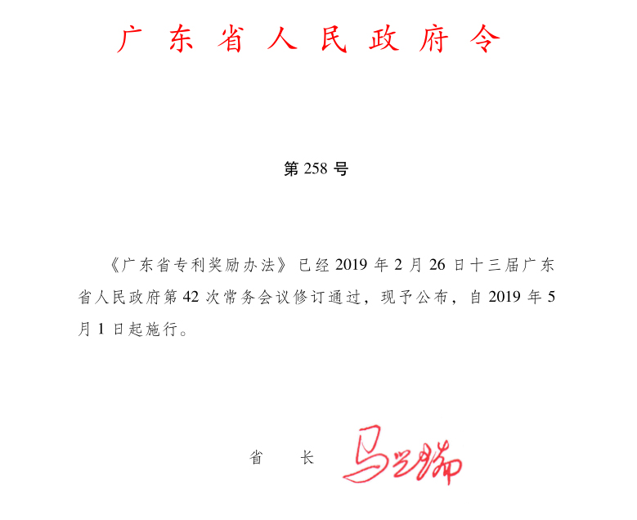
第一条 为了激励创新，强化知识产权创造、运用和保护，推动创新型广东建设，根据《中华人民共和国专利法》《广东省专利条例》等有关规定，结合本省实际，制定本办法。
第二条 本办法适用于广东省专利奖的申报、推荐、自荐、评审、奖励和管理活动。
第三条 广东省专利奖由省人民政府设立，包括中国专利奖嘉奖和广东专利奖。
中国专利奖嘉奖是省人民政府对本省获得中国专利奖的单位或者个人给予的奖励。
广东专利奖设广东专利金奖、广东专利银奖、广东专利优秀奖和广东杰出发明人奖。广东专利金奖、广东专利银奖以及广东专利优秀奖从发明专利、实用新型专利和外观设计专利中评选产生，广东杰出发明人奖从专利发明人或者设计人中评选产生。
第四条 中国专利奖嘉奖授奖名单由省人民政府专利行政部门根据每届中国专利奖授奖名单审核确认后，报省人民政府批准。
省人民政府对获得中国专利金奖或者中国外观设计金奖的单位和个人，给予每项100万元的奖励；对获得中国专利银奖或者中国外观设计银奖的单位和个人，给予每项50万元的奖励；对获得中国专利优秀奖或者中国外观设计优秀奖的单位和个人，给予每项30万元的奖励。
中国专利奖嘉奖奖金由省财政列支。
第五条 广东专利奖每年评选一届，每届授予金奖不超过20项，银奖不超过40项，优秀奖不超过60项，其中授予发明专利的奖项均不少于同类别奖项的70%；杰出发明人奖不超过10项。
省人民政府对获得广东专利金奖的单位，给予每项30万元的奖励；对获得广东专利银奖的单位，给予每项20万元的奖励；对获得广东专利优秀奖的单位，给予每项10万元的奖励；对获得广东杰出发明人奖的个人，给予每项10万元的奖励。
根据本省经济社会发展状况，省人民政府专利行政部门可以会同省人民政府财政等有关部门提出调整广东专利奖奖励标准的建议，报省人民政府批准后实施。
广东专利奖奖金由省财政列支。
第六条 广东省专利奖的申报、推荐、自荐、评审、奖励和管理工作，应当遵循公开、公平、公正的原则。
第七条 省人民政府专利行政部门负责广东省专利奖申报、推荐、自荐、评审、奖励的组织工作以及日常管理。
第八条 省人民政府设立广东专利奖评审委员会（以下简称评审委员会），负责广东专利奖的评审工作。
评审委员会成员由相关领域的专家以及相关部门负责人组成，人选由省人民政府专利行政部门提出，报省人民政府批准后由省人民政府聘任，每届任期3年。
评审委员会下设办公室和各专业评审组。办公室设在省人民政府专利行政部门，负责评审委员会的日常工作；各专业评审组由相关领域的专家组成，负责各自技术领域的专业评审工作。
第九条 申报广东专利金奖、广东专利银奖以及广东专利优秀奖，应当具备以下条件：
（一）申报单位为在本省行政区域内登记注册、具备独立法人资格的专利权人或者实施单位；
（二）申报项目为已获得国家知识产权局授权的专利（不含国防专利和保密专利），且该专利权有效、稳定；
（三）该专利创新性强、技术水平高或者设计独特，实施后取得显著的经济效益或者社会效益；
（四）该专利及其产品符合国家和省的相关产业以及环保政策；
（五）针对该专利有相对完善的保护措施。
第十条 申报广东杰出发明人奖，应当具备以下条件：
（一）申报人为本省行政区域内常住的中国专利发明人或者设计人；
（二）申报人遵纪守法，具有良好的社会道德和职业道德；
（三）申报人具有较强的创新意识和较高的发明创造能力，并且为获得授权专利的第一发明人或者设计人；
（四）专利实施后取得显著的经济效益、社会效益或者生态效益，对促进相关领域技术进步具有实质性贡献。
第十一条 有下列情形之一的，不得申报广东专利奖：
（一） 专利已获得中国专利奖或者广东专利奖，个人已获得广东专利奖；
（二）存在专利权属纠纷、专利权无效纠纷、发明人或者设计人纠纷；
（三）法律、法规规定的其他不适合申报的情形。
第十二条 申报广东专利金奖、广东专利银奖以及广东专利优秀奖的，应当填写《广东专利奖申报书（项目类）》，并提交以下材料：
（一）申报单位的法人证明材料，申报单位为非专利权人的，还需提供对该专利享有合法实施权的材料；
（二）专利权有效证明材料，实用新型和外观设计专利还需提供独立的专利权评价报告或者新颖性检索报告；
（三）专利项目实施所产生的经济效益、社会效益或者生态效益的证明材料；
（四）针对该专利采取的运用和保护措施说明；
（五）外观设计专利产品的样品或者实物照片；
（六）特殊产品的市场准入证明；
（七）其他有关材料。
第十三条 申报广东杰出发明人奖的，应当填写《广东专利奖申报书（发明人类）》，并提交以下材料：
（一）申报人的身份证明材料；
（二） 申报人发明创造的基本情况说明；
（三） 专利权有效证明材料，实用新型和外观设计专利还需提供独立的专利权评价报告或者新颖性检索报告；
（四） 申报人发明创造取得的经济效益、社会效益或者生态效益，以及促进相关领域技术进步的证明材料；
（五）其他有关材料。
第十四条 申报广东专利奖，采取推荐与自荐相结合的方式。
下列单位或者专家可以推荐参评项目和发明人：
（一）地级以上市人民政府；
（二）省人民政府有关部门、直属机构、中直驻粤单位；
（三）中国科学院院士和中国工程院院士；
（四）省级相关行业协会；
（五）其他符合省人民政府要求的单位。
国家级知识产权示范企业可以自荐1项参评项目。省人民政府专利行政部门可以结合专利奖励工作实际，适当调整自荐范围。
第十五条 评审委员会办公室收到申报材料和推荐、自荐意见后，进行形式审查。形式审查合格的，组织各专业评审组通过书面评审、现场答辩等方式进行评审。
评审委员会办公室根据各专业评审组评审结果，制定拟奖项目建议方案并提出重点项目答辩建议，提交评审委员会进行综合评审。
评审委员会根据综合评审结果，提出广东专利奖拟奖名单，并在省人民政府专利行政部门网站上进行公示，公示期为15日。
公示期结束后，由省人民政府专利行政部门将拟奖名单报省人民政府批准，并向社会公布。
第十六条 参与广东专利奖评审工作的专家以及相关工作人员不得泄露评审情况，与申报单位、申报项目或者个人有利害关系的，应当回避。
第十七条 广东专利奖的评审工作接受社会监督，实行异议制度。对拟奖项目名单有异议的单位或者个人，可以在公示期内以书面形式向评审委员会办公室提出。
评审委员会办公室收到异议材料后，应当对异议内容进行调查、核实，提出处理建议，经评审委员会决定后，将处理意见通知异议方、申报方和推荐方。
第十八条 获得广东省专利奖的单位以及个人，由省人民政府进行表彰和奖励，并颁发证书和奖金。
第十九条 广东省专利奖获奖情况应当记入专利发明人（设计人）档案，并作为职称评聘、职务晋升、业绩考核等工作的重要依据。
第二十条 以提供虚假数据、材料或者其他不正当手段骗取广东专利奖的，由省人民政府专利行政部门报请省人民政府撤销奖励，追回证书和奖金，并在相关媒体上公布，5年内不予申报广东专利奖。构成犯罪的，依法追究当事人的刑事责任。
第二十一条 推荐单位、专家提供虚假数据、材料等，协助他人骗取广东专利奖的，由省人民政府专利行政部门通报批评，属于专家推荐的，取消其推荐资格；属于单位推荐的，暂停其推荐资格，并由有关主管部门对直接负责的主管人员和其他直接责任人员依法给予处分。
第二十二条 参与评审工作的专家或者相关工作人员在广东专利奖评审活动中泄露评审情况，或者弄虚作假、徇私舞弊的，评审专家由省人民政府专利行政部门通报批评，并报省人民政府取消其评审资格；工作人员由有关主管部门依法给予处分。
第二十三条 省人民政府专利行政部门应当建立广东专利奖诚信档案，将广东专利奖申报、推荐、自荐、评审、奖励和管理中有关单位和个人的违法违规行为记入诚信档案，并依照省有关规定予以处理。
第二十四条 省人民政府专利行政部门应当根据本办法制定实施细则。
第二十五条 本办法自2019年5月1日起施行。广东省人民政府2014年8月27日公布的《广东省专利奖励办法》（广东省人民政府令第202号）同时废止。

